105年度 無邊界大學推動計劃 活動花絮

一、活動名稱：自主學習經驗探索-從南華認輔經驗中得到學習回饋

二、活動日期：2016.12.03

三、活動時間：9:00-17:00

四、活動地點：多容館二樓 諮商小築

五、參與人員：王思涵、丁乙萱、余芷瑜、林晴姿、紀蕙如、胡玳瑜、余方、鄧筑霞、姜庭宇、江岱錦、洪肇陽、林易謙、謝昇恩、簡昀生、陳俊霖、吳憶萱、陳怡禎、陳郁文、楊惇容、蕭惠群、葉秉憲、郭潔蓮

六、活動內容：藉由玩、創造的方式，使學生關注當下自身狀態，回饋南華認輔學習經驗，將各個認輔過程的學習經驗重新認識與理解，破解既有的固化學習模組，讓「我」、「我的特點」、「環境」、「關係」這個元素被看見且具象化，覺察自己所需要的事物，最後整合為可以被提取的經驗或是一種新眼光。

七、活動照片：
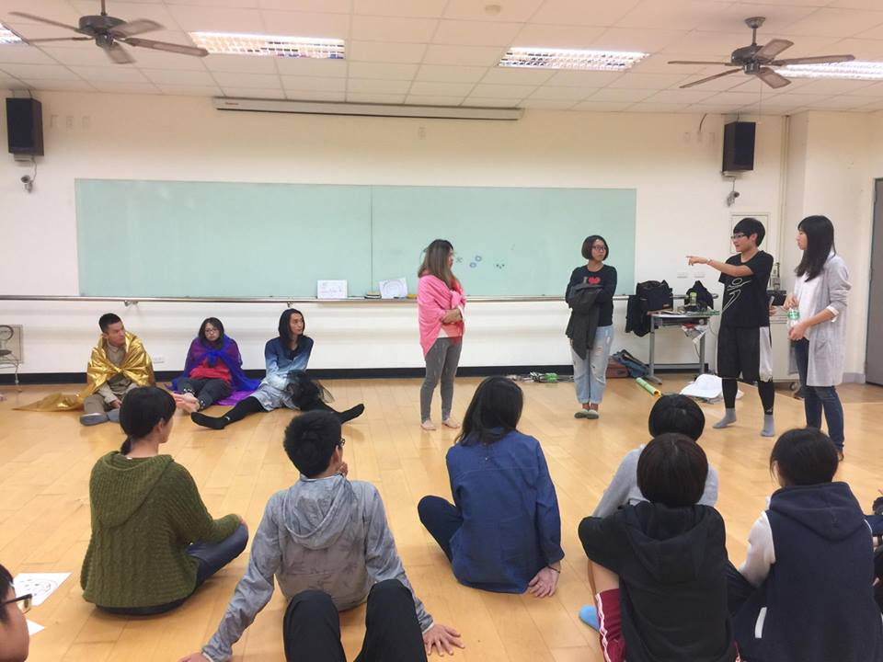 | 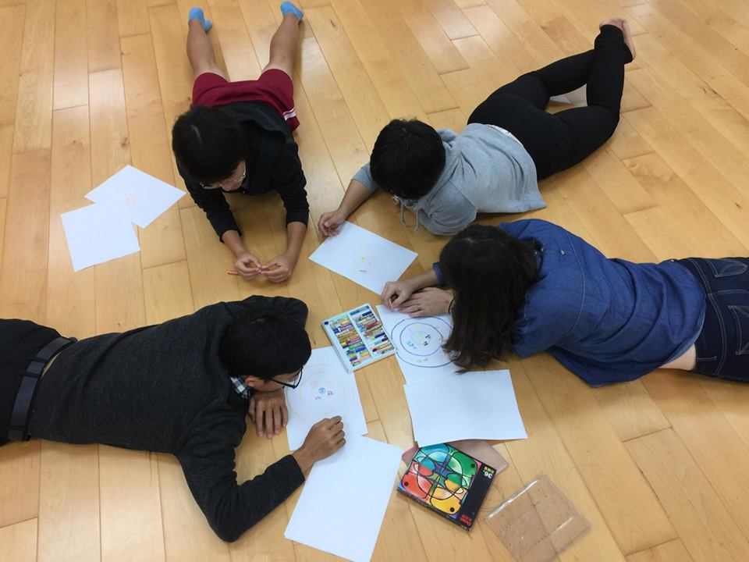
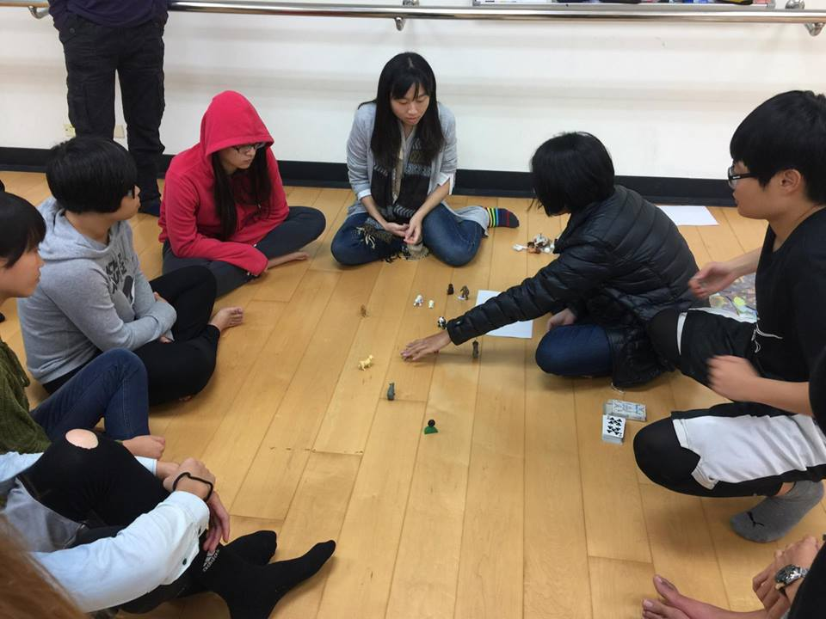 | 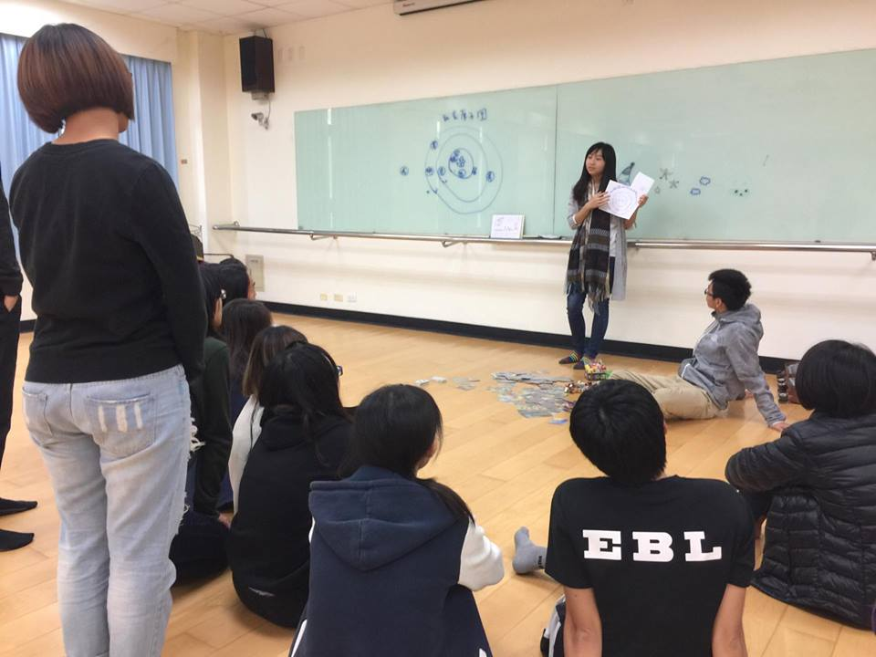
由左至右，由上至下依序為講師活動帶領、小組活動、小組討論、總討論

